Федеральное государственное бюджетное образовательное учреждение высшего образования
«Красноярский государственный медицинский университет имени профессора В.Ф. Войно-Ясенецкого» Министерства здравоохранений России.

Кафедра нервных болезней с курсом ПО

Зав. кафедрой: д.м.н., профессор Прокопенко С.В.

Реферат

Мигрень

Выполнила: ординатор 2 года обучения
кафедры Нервных болезней с курсом ПО
Костюченко Ю.Р.

Красноярск 2022

Определение
Мигрень – первичная форма головной боли (ГБ), проявляющаяся приступами пульсирующей односторонней ГБ, продолжительностью 4-72 часа, которая сопровождается повышенной чувствительностью к свету, звуку, тошнотой и/или рвотой.
Мигрень обычно возникает в молодом возрасте, до 20 лет. В детском возрасте заболевание чаще встречается у мальчиков; взрослые женщины болеют в 2.5–3 раза чаще, чем мужчины. В возрасте 35-45 лет частота и интенсивность мигренозных приступов достигает максимума, а после 55-60 лет течение болезни облегчается или приступы ГБ полностью прекращаются. В то же время у некоторых пациентов после 50 лет могут сохраняться типичные приступы мигрени и/или только мигренозная аура (мигренозное сопровождение пожилого возраста).

Этиология и патогенез
Мигрень (М) является хроническим нейроваскулярным заболеванием с наследственной предрасположенностью. Основное звено патогенеза – периодическое развитие периваскулярного нейрогенного воспаления мозговых сосудов, в первую очередь, сосудов твердой мозговой оболочки (ТМО). Показано, что для пациентов с М характерна повышенная возбудимость нейронов коры головного мозга и тригеминоваскулярной системы. При воздействии эндогенных и экзогенных мигренозных триггеров возбудимость тригеминальной системы, гипоталамуса, корковых и некоторых других структур головного мозга усиливается, возникает активация тригеминального ганглия, сенсорного спинномозгового ядра тройничного нерва и волокон тройничного нерва, иннервирующих сосуды ТМО - тригемино-васкулярных волокон. Активация тригемино-васкулярной системы (ТВС) сопровождается выбросом из тригеминоваскулярных окончаний болевых провоспалительных пептидов-вазодилататоров (в первую очередь, кальцитонин-ген-связанного пептида (КГСП или CGRP), а также нейрокинина А и субстанции Р. Возникающие затем вазодилатация и нейрогенное воспаление приводят к активации болевых рецепторов в стенке сосудов ТМО. Болевые импульсы поступают в сенсорную кору головного мозга, и таким образом формируется ощущение пульсирующей ГБ. Сохраняющаяся гипервозбудимость ТВС, центральных ноцицептивных структур и истощение противоболевой системы постепенно приводят к формированию перманентной гиперчувствительности (сенситизации) болевых структур, что способствует учащению приступов ГБ и, в конечном счёте, к хронизации М.
Механизм мигренозной ауры связывают с возникновением и распространением в направлении от зрительной коры к соматосенсорной и лобно-височной областям головного мозга волны деполяризации (возбуждения) нейронов - распространяющаяся корковая депрессия (РКД). Скорость и топография РКД определяют темп, характер и последовательность симптомов мигренозной ауры.

Эпидемиология
Распространённость М в популяции стран Европы и США в среднем составляет 14% (17% среди женщин и 8% среди мужчин). По данным популяционного исследования, проведенного в 2009–2011 гг. с помощью подворного опроса в 35 городах и 9-ти сельских районах России, распространенность М за один год составила 20.8%, что несколько превышает показатели большинства стран мира. По данным другого российского исследования, распространённость М в течение года составила 15.9% (М без ауры 13.5%, М с аурой 2.4%).

Классификация
В соответствии с последней версией Международной классификацией расстройств, сопровождающихся головной и лицевой болью (МКГБ-3, 2018), М относится к первичным (доброкачественным) цефалгиям (часть I, МКГБ-3), которые не связаны с органическим поражением головного мозга, мозговых сосудов, других структур, расположенных в области головы и шеи и системными заболеваниями:

Оглавление Международной классификации головной боли-3 (2018):
Часть I. Первичные головные боли:
1. Мигрень
2. Головная боль напряжения
3. Кластерная головная боль и другие тригеминальные вегетативные цефалгии
4. Другие первичные ГБ

Часть II. Вторичные головные боли:
5. ГБ, связанные с травмой или повреждением головы и/или шеи
6. ГБ, связанные с поражением сосудов головного мозга и шеи.
7. ГБ, связанные с не сосудистыми внутричерепными поражениями
8. ГБ, связанные с различными веществами или их отменой (в т.ч. ЛИГБ)
9. ГБ, связанные с инфекциями
10. ГБ, связанные с нарушениями гомеостаза
11. Головные и лицевые боли, связанные с патологией структур черепа, шеи, глаз, ушей, носовой полости, пазух, зубов, ротовой полости или других структур черепа и лица
12. ГБ, связанные с психическими расстройствами

Часть III. Болевые расстройства краниальных нервов и другие лицевые боли:
13. Болевые краниальные невропатии и другие лицевые боли
14. Другие ГБ

В соответствии с МКГБ-3 выделяют две основные формы М: мигрень без ауры (МбА), наиболее частая – до 80% случаев и мигрень с аурой (МА) – до 20% случаев [1,3]. Основным клиническим проявлением МбА является приступ ГБ; при МА болевой фазе приступа предшествует стадия ауры. Реже встречаются другие формы МА: мигрень со стволовой аурой (ранее «базилярная М»), ретинальная и гемиплегическая М.
Отдельно в МКГБ-3 выделяют хроническую мигрень (ХМ), осложнения мигрени и эпизодические синдромы, которые могут сочетаться с М (чаще встречаются в детском возрасте). При невыполнении одного из диагностических критериев может быть выставлен диагноз «Возможная М».

Классификация мигрени (согласно МКГБ-3, 2018):
1. Мигрень
1.1. Мигрень без ауры
1.2. Мигрень с аурой
1.2.1. Мигрень с типичной аурой
1.2.1.1. Типичная аура с ГБ
1.2.1.2. Типичная аура без ГБ
1.2.2. Мигрень со стволовой аурой
1.2.3. Гемиплегическая мигрень
1.2.3.1. Семейная гемиплегическая мигрень
1.2.3.1.1 Семейная гемиплегическая мигрень 1 типа
1.2.3.1.2 Семейная гемиплегическая мигрень 2 типа
1.2.3.1.3 Семейная гемиплегическая мигрень 3 типа
1.2.3.1.4 Семейная гемиплегическая мигрень (с мутациями в других локусах)
1.2.3.2. Спорадическая гемиплегическая мигрень
1.2.4. Ретинальная мигрень
1.3. Хроническая мигрень
1.4. Осложнения мигрени
1.4.1. Мигренозный статус
1.4.2. Персистирующая аура без инфаркта
1.4.3. Мигренозный инфаркт
1.4.4. Мигренозная аура- триггер эпилептического припадка
1.5. Возможная мигрень
1.5.1. Возможная мигрень без ауры
1.5.2. Возможная мигрень с аурой
1.6. Эпизодические синдромы, которые могут сочетаться с мигренью
1.6.1. Повторяющиеся желудочно-кишечные нарушения
1.6.1.1. Синдром циклических рвот
1.6.1.2. Абдоминальная мигрень
1.6.2. Доброкачественное пароксизмальное головокружение
1.6.3. Доброкачественный пароксизмальный тортиколис.

Клиническая картина
Мигрень без ауры (МбА) проявляется повторяющимися, в целом однотипными приступами интенсивной, чаще односторонней и пульсирующей ГБ преимущественно в области виска, глаза и темени, но нередко может начинаться в области затылка. ГБ часто сопровождается тошнотой, рвотой, повышенной чувствительностью к свету, звукам и усиливается при физической нагрузке. Продолжительность приступа – от 4 часов до 3 суток; частота дней с ГБ при эпизодической М колеблется от 1 дня в год до 14 дней в месяц (в среднем 2-4 дня с ГБ в месяц), при ХМ – от 15 и более дней с ГБ в месяц.
При мигрени с аурой (МА) фазе ГБ предшествуют преходящие неврологические нарушения. Чаще встречается М с типичной аурой, когда отмечаются полностью обратимые зрительные, чувствительные и/или речевые симптомы, но при этом нет двигательных и стволовых нарушений. В редких случаях после ауры ГБ не развивается - типичная аура без ГБ.
При М со стволовой аурой наряду со зрительными, чувствительными и/или речевыми нарушениями возникают два и более полностью обратимых стволовых симптома: дизартрия, головокружение, шум в ушах, снижение слуха, диплопия, атаксия, изменение уровня сознания. Для гемиплегической М, которая встречается чрезвычайно редко и почти всегда имеет наследственный характер, характерны полностью обратимые как зрительные, чувствительные и/или речевые симптомы, так и двигательные нарушения (гемипарез или гемиплегия). Продолжительность немоторных симптомов - 5–60 минут, двигательных расстройств - до 72 часов. При семейной гемиплегической М, по крайней мере, один из родственников первой или второй линии родства имеет или имел в прошлом приступы ГБ, соответствующие критериям гемиплегической М; для спорадической гемиплегической М такая наследственная предрасположенность не характерна. При ретинальной М аура представляет собой полностью обратимые односторонние позитивные и/или негативные зрительные феномены (вспышки, скотомы), наличие которых которых подтверждается исследованием полей зрения у офтальмолога во время приступов М, и/или пациент может нарисовать или описать имеющийся в этот момент монокулярный дефект поля зрения.
Приступ М может быть спровоцирован различными экзо- и эндогенными факторами. Наиболее частыми триггерами мигрени являются:
- психологические факторы: стресс, тревожные или депрессивные нарушения, переутомление или расслабление после стресса;
- изменения погоды;
- гормональные факторы: менструация (перименструальное «окно»), овуляция, приём заместительной гормональной эстроген-содержащей терапии или оральных контрацептивов;
- диетические факторы: голод, употребление ряда пищевых продуктов (сыра, шоколада, орехов, копчёностей, куриной печени, авокадо, цитрусовых или кофеинсодержащих продуктов); приём алкоголя (особенно красного вина); - другие факторы: недостаток или избыток ночного сна, духота, физическая аэробная нагрузка, зрительные стимулы (яркий или мерцающий свет), шум, пребывание на высоте.
Хроническая мигрень (ХМ) – тяжелая форма М с высокой частотой дней с ГБ (15 и более в месяц), большой продолжительностью и интенсивностью приступов, что приводит к развитию дезадаптации и снижению качества жизни пациентов. Характерно развитие коморбидных, в первую очередь, психических расстройств, снижение эффективности препаратов для купирования атак и высокий риск их избыточного применения (лекарственный абузус) Основными модифицируемыми факторами хронизации М являются: эмоциональный стресс, депрессия, избыточный прием обезболивающих препаратов и кофеина.
ХМ и частая эпизодическая М часто сочетаются с ЛИГБ. При этом ГБ имеет смешанный характер: мигренозные ГБ сочетаются с ГБН-подобными цефалгиями в виде диффузной монотонной чаще утренней или ночной головной боли давящего или сжимающего характера, которая нарастает по интенсивности по мере ослабления действия принятого ранее обезболивающего средства. Типичными проявлениями длительно существующей ЛИГБ являются ночной прием обезболивающих, прием анальгетиков на стадии слабой ГБ, чтобы предотвратить ее усиление (прием «впрок»), а также жалобы на трудности концентрации внимания, снижение памяти и работоспособности. ЛИГБ, как правило, облегчается после отмены препарата(ов) злоупотребления.
Осложнения мигрени включают несколько состояний.
Мигренозный статус – типичный изнуряющий приступ М, длящийся более 72 часов, на протяжении которого допускаются ремиссии до 12 часов, связанные со сном или действием препаратов.
Персистирующая аура без инфаркта – один или несколько симптомов ауры, возникающие у пациентов более одной недели, без радиографических признаков инфаркта мозга.
Мигренозный инфаркт (инсульт) – сочетание одного или более симптомов мигренозной ауры с ишемическим повреждением мозга, подтвержденным нейровизуализационными методами. Истинный мигренозный инфаркт развивается на фоне типичного приступа М с аурой, причем один или несколько симптомов ауры имеют продолжительность более 60 минут. Мозговые инфаркты, не совпадающие по времени с приступом М с аурой, не могут быть отнесены к мигренозным инфарктам.
Мигренозная аура – триггер эпилептического припадка – эпилептический приступ, возникающий во время приступа МА или в течение 1 часа после него.
Эпизодические синдромы, которые могут сочетаться с мигренью. Эти расстройства встречаются преимущественно в детском возрасте у пациентов с МбА или МА, значительно реже могут отмечаться и у взрослых. Синдром циклической рвоты – эпизодически повторяющиеся приступы сильной тошноты и рвоты обычно стереотипные для каждого пациента и с предсказуемым временем начала; приступы сопровождаются бледностью кожных покровов и вялостью; между приступами симптомы полностью исчезают.
Абдоминальная мигрень – идиопатическое расстройство, встречающееся преимущественно у детей, в виде повторяющихся приступов боли в животе (по средней линии) умеренной или выраженной интенсивности, длительностью 2–72 часа; типичны тошнота и/или рвота; во время этих эпизодов ГБ не возникает. Между приступами состояние пациентов не нарушено. У подавляющего большинства детей с абдоминальной М позднее развиваются типичные мигренозные ГБ.
Доброкачественное пароксизмальное головокружение – повторяющиеся кратковременные приступы головокружения у детей, которые как внезапно возникают, так и внезапно проходят.
Доброкачественный пароксизмальный тортиколлис/кривошея - повторяющиеся эпизоды наклона головы в одну сторону, возможно с небольшим поворотом головы, которые проходят спонтанно. Это состояние встречается у младенцев и маленьких детей и начинается на первом году жизни. У детей старшего возраста возможно присоединение атаксии.
Жалобы и анамнез
Клиническая диагностика М, изложенная в начале раздела 2, по существу и представляет собой анализ жалоб и анамнеза. В ходе опроса следует установить типичные для М клинические характеристики и особенности течения заболевания:
- возраст начала М;
- наличие повторяющихся приступов ГБ средней или выраженной интенсивности (более 7 баллов по визуальной аналоговой шкале боли (ВАШ) продолжительностью 4–72 часа;
- типичные характеристики ГБ: односторонняя локализация боли в лобновисочной или теменной области, пульсирующий характер, ухудшение ГБ от обычной физической активности;
- типичные сопутсвующие симптомы: тошнота и/или рвота, фотофобия и фонофобия;
- наличие мигренозной ауры в виде обратимых локальных неврологических симптомов, постепенно нарастающих в течение 5-20 минут до начала или во время фазы ГБ, продолжительностью не более 60 минут;
- типичные провоцирующие ГБ факторы;
- наличие аналогичных ГБ у родственников (наследственный анамнез);
- сведения о периодах жизни, во время которых течение М могло изменяться (ухудшение/прогрессирование/хронизация, облегчение, ремиссия) и выявление возможных причин эволюции/трансформации М: эмоциональный стресс, депрессия, приём гормональных контрацептивов, беременность, преклимакс, менопауза и др.;
- число дней с ГБ в месяц для определения формы М: эпизодическая или хроническая;
- число дней в месяц с приемом обезболивающих препаратов для выявления возможного лекарственного абузуса/ЛИГБ.

Физикальное обследование
Физикальное обследование состоит в исследовании неврологического статуса с целью исключения органической неврологической симптоматики. При типичном течении мигрени неврологический статус не изменен. При осмотре могут обнаруживаться вегетативные нарушения: гипервентиляция, ладонный гипергидроз, признаки повышенной нервно-мышечной возбудимости в виде симптома Хвостека I-III степени, а также снижение настроения, повышенная тревожность, напряжение и болезненность при пальпации перикраниальных мышц.
• Рекомендуется при выявлении в неврологическом статусе органической симптоматики (менингеальных, общемозговых или очаговых знаков) проведение дополнительных инструментальных исследований с целью исключения симптоматического характера М.
Комментарии: выбор метода исследования определяется характером патологических проявлений и предполагаемым причинным заболеванием. Например, при обнаружении менингеальных знаков, гипертермии и характерной сыпи в качестве основного метода диагностики показано исследование ликвора (возможное причинное заболевание - менингит), при наличии жалоб на изменение характера ГБ при переменах положения головы и физических нагрузках, связанных с повышением внутричерепного давления, – нейровизуализационные методы диагностики (возможное причинное заболевание - внутричерепная опухоль).
Лабораторная диагностика
Не рекомендуются лабораторные методы исследования для диагностики М.
Инструментальная диагностика
Не рекомендуются инструментальные исследования при выполнении диагностических критериев М и нормальных данных неврологического осмотра у пациентов с МбА и МА. Комментарии: у большинства пациентов с М инструментальные методы исследования не выявляют никаких специфических изменений. У ряда пациентов при проведении стандартной МРТ головного мозга в Т2 режиме могут обнаруживаться единичные субклинические гиперинтенсивные очаги в субкортикальном белом веществе полушарий мозга, реже в стволовых структурах. Предполагают, что эти очаговые изменения являются следствием преходящих нарушений церебральной перфузии, которые по данным магнитно-резонансной томографии регистрируются во время повторных приступов М. Показано, что М может являться независимым фактором риска развития субклинического очагового ишемического поражения головного мозга. Поскольку эти очаги не имеют специфических морфологических признаков, они не могут считаться нейровизуализационными маркерами М. Рекомендуются инструментальные обследования при редких формах МА и осложнениях М. Комментарий: При редких формах МА (например, ретинальная и мигрень с пролонгированной аурой) рекомендуется МРТ головного мозга. При М со стволовой аурой рекомендуется проведение магнитно-резонансной ангиографии. В случае обнаружения патологии, лечащий врач должен принять решение о необходимости дополнительного обследования для исключения патологии церебральных сосудов (артерио-венозных мальформаций, диссекции сонных артерий) или сердца (открытого овального окна).
• Рекомендуются инструментальные исследования и консультации специалистов при подозрении на симптоматический характер М, то есть при нетипичном течении М или при обнаружении одного или более «сигналов опасности»

Лечение
Простые анальгетики и нестероидные противовоспалительные препараты, рекомендованные для купирования приступа мигрени:
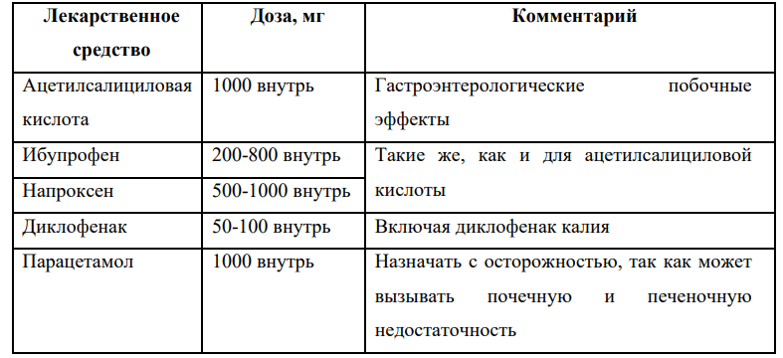

Противорвотные лекарственные средства, рекомендованные для лечения приступа мигрени:
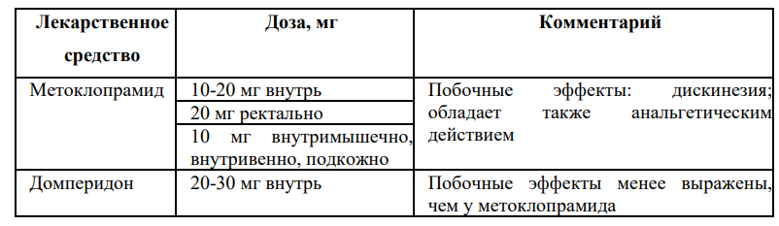

Лекарственные средства, рекомендованные для купирования мигренозного статуса:
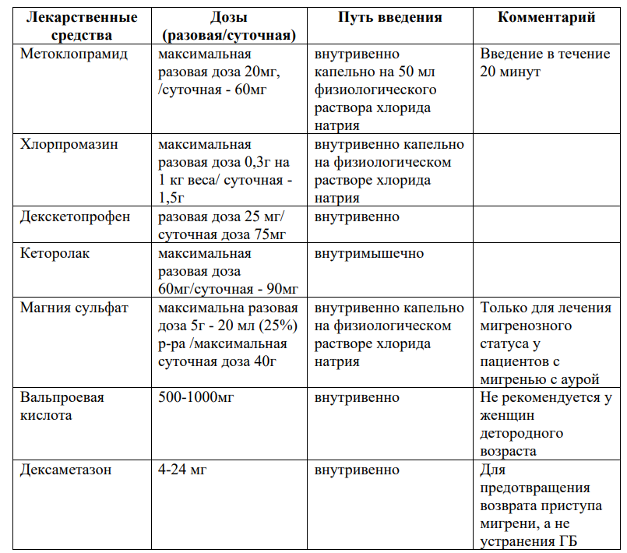

Литература
- Амелин А.В., Игнатов Ю.Д., Скоромец А.А., Соколов А.Ю. Мигрень (патогенез, клиника, лечение). М.: МЕДпресс, 2011; 265 с.
- Осипова В.В, Табеева Г.Р. Первичные головные боли: диагностика, клиника, терапия: Практическое руководство. М.: ООО «Издательство «Медицинское информационное агентство», 2014; 336 с.
- Табеева Г.Р., Яхно Н.Н. Мигрень. М.: ГЭОТАР-Медиа, 2011; 622 с.
- Сергеев А.В., Табеева Г.Р., Азимова Ю.Э. Центральная нейрональная гипервозбудимость - предиспозиция к мигрени. Российский журнал боли. 2010; 2(27): 3-11.

